**TUGAS PRAKTIKUM**

**SISTEM DATABASE I**



**Disusun Oleh:**

Prames Ray Lapian - 140810210059

**PROGRAM STUDI S-1 TEKNIK INFORMATIKA**

**FAKULTAS MATEMATIKA DAN ILMU PENGETAHUAN ALAM**

**UNIVERSITAS PADJADJARAN**

**JATINANGOR**

**2022**

1. Entitas : Departemen, Staf, Lokasi

Attribut : id_departemen, nama_departemen, tgl_pendirian, id_staf, nama_staf, tgl_lahir, kode_lokasi, nama_kota, kode_negara.

Relasi : Bekerja dan Bertempat

**Tabel**

|  |  |
| --- | --- |
| Entitas | Departemen |
| Atribut | id_departemen**(Pk)** |
| nama_departemen |
| tgl_pendirian |

|  |  |
| --- | --- |
| Entitas | Staf |
| Atribut | id_staf**(Pk)** |
| nama_staf |
| tgl_lahir |

|  |  |
| --- | --- |
| Entitas | Lokasi |
| Atribut | id_departemen**(Pk)** |
| nama_kota |
| Kode.negara |

**ERD**

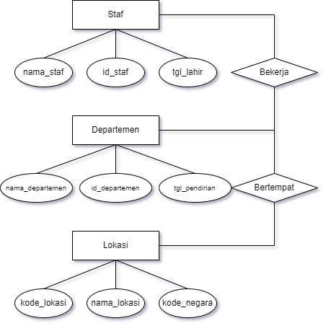

1. Buatlah perancangan ERD minimarket yang mempunyai entitas kasir dan barang, serta relasi jual. Atribut dibebaskan sesuai keinginan praktikan.

